--TRIGGER--

--MUESTRA EL HISTORIAL DE TODAS LAS ACTUALIZACIONES DE CONVENIO—

Esta tabla se crea para actualizar convenio mediante TRIGGERS

create table historialConvenio3 (

fecha date,

id_clientepk int,

descripcion varchar(30))

select * from historialConvenio3;

-- ACTUALIZAR CONVENIO --

go

create or alter trigger TR_ConvenioActualizado

on Convenio for update

as

set nocount on

declare @id_clientepk int

select @id_clientepk = id_clientepk from inserted

insert into historialConvenio3 values(GETDATE(),@id_clientepk,

'Convenio Actualizado')

go

update Convenio set descripcion='Convenio/No' where

id_clientepk = 121 update Convenio set tiempo_Convenio='0 años' where id_clientepk = 121

update Convenio set total=0 where id_clientepk = 121

update Convenio set descripcion='Convenio/No' where

id_clientepk = 122 update Convenio set tiempo_Convenio='0 años' where id_clientepk = 122

update Convenio set total=0 where id_clientepk = 122

update Convenio set descripcion='Convenio/No' where

id_clientepk = 123 update Convenio set tiempo_Convenio='0 años' where id_clientepk = 123

update Convenio set total=0 where id_clientepk = 123

select * from historialConvenio3

select * from Convenio

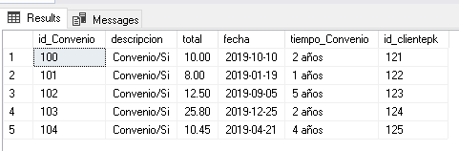

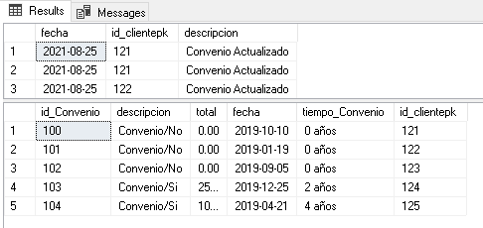

--CURSOR--

--POR CADA CLIENTE ME SALGA LAS FACTURAS QUE HA PAGADO A TIEMPO, LAS FACTURAS QUE HA PAGADO EN DESTIEMPO Y LOS INTERESES QUE HAN SIDO PAGADO POR ESE DESTIEMPO—

declare @nombres char(12),@fechaP char(12),@total char(12),@interes char(12),@Total_a_Pagar char(12)

declare cursor2 cursor

for select c.nombres,f.fechaP,a.total,f.interes, sum(a.total+f.interes*3) as Total_a_Pagar from Factura as f

join Consumo_de_Agua as a on a.id_Consumo=f.id_Consumopk

join Cliente as c on c.id_Cliente=a.id_clientepk where f.interes>0

group by c.nombres,f.fechaP,f.interes,a.total

open cursor2

fetch cursor2 into @nombres,@fechaP,@total,@interes,@Total_a_Pagar

print 'Clientes que han pagado a Destiempo'

print '------------------------------------'

print 'Nombres fechaP total interes Total_a_Pagar '

print'----------------------------------------------------------------------------------'

while @@FETCH_STATUS=0

begin

print @nombres +space(5)+@fechaP +space(5)+@total +space(5)+@interes +space(5)+@Total_a_Pagar+space(5)

fetch cursor2 into @nombres,@fechaP,@total,@interes,@Total_a_Pagar

end

close cursor2

deallocate cursor2

Pago a tiempo de clientes

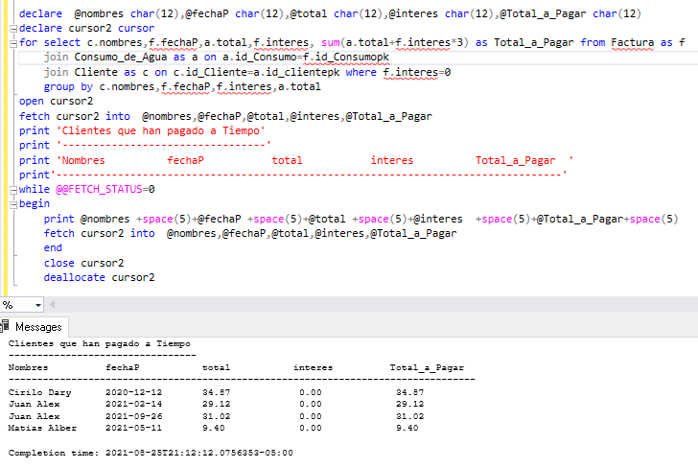

Pago a destiempo de clientes

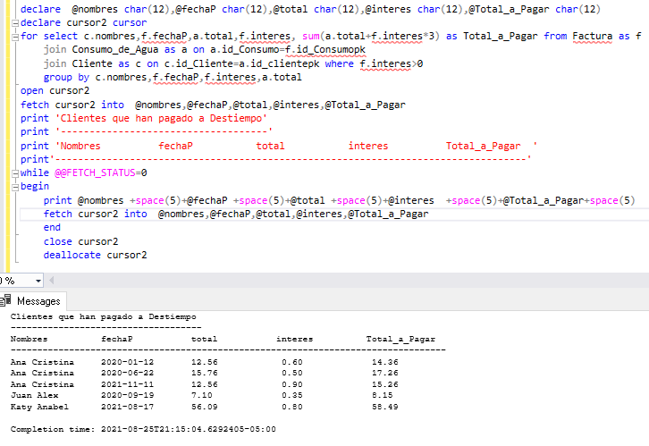

--PROCEDIMIENTO ALMACENADO--

--QUE INSERTE EL NOMBRE DE UN TECNICO Y QUE SALGAN TODOS LOS CLIENTES A LOS QUE HA DADO MANTENIMIENTO--

create procedure mante2

@nombre varchar(50) as

select t.nombreT as Tecnico,c.nombres as Cliente, count(m.id_clientepk) as Total_Mantenimiento from Mantenimiento as m

inner join Tecnico as t on t.id_Tecnico=m.id_tecnicopk

inner join Cliente as c on c.id_Cliente=m.id_clientepk

where t.nombreT=@nombre group by t.nombreT,c.nombres

go

exec mante2 'Alberto'

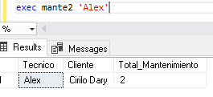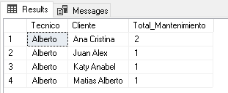

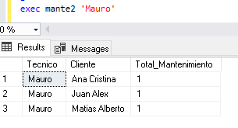

**IREPORT**

**DIAGRAMA DE BARRAS POR AÑO EL TOTAL DE QUE SE HA INVERTIDO**

select case

when año=2019 then '2019'

when año=2020 then '2020'

when año=2021 then '2021'

end as Año,

sum (total+interes) as Total_Por_Año

from Factura,Consumo_de_Agua

group by año

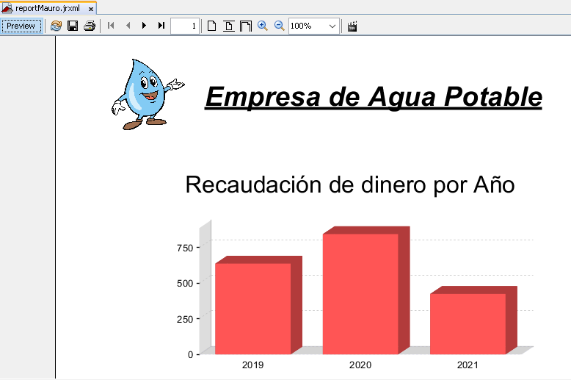

CODIGO DE IREPORT

<?xml version="1.0" encoding="UTF-8"?>

<jasperReport xmlns="http://jasperreports.sourceforge.net/jasperreports" xmlns:xsi="http://www.w3.org/2001/XMLSchema-instance" xsi:schemaLocation="http://jasperreports.sourceforge.net/jasperreports http://jasperreports.sourceforge.net/xsd/jasperreport.xsd" name="reportMauro" language="groovy" pageWidth="595" pageHeight="842" columnWidth="555" leftMargin="20" rightMargin="20" topMargin="20" bottomMargin="20" uuid="73e4d8ed-daba-4092-b791-da2254315608">

<property name="ireport.zoom" value="1.0"/>

<property name="ireport.x" value="0"/>

<property name="ireport.y" value="0"/>

<queryString language="SQL">

<![CDATA[select case

when año=2019 then '2019'

when año=2020 then '2020'

when año=2021 then '2021'

end as Año,

sum (total+interes) as Total_Por_Año

from Factura,Consumo_de_Agua

group by año]]>

</queryString>

<field name="Año" class="java.lang.String"/>

<field name="Total_Por_Año" class="java.math.BigDecimal"/>

<background>

<band splitType="Stretch"/>

</background>

<title>

<band height="109" splitType="Stretch">

<staticText>

<reportElement x="131" y="36" width="362" height="39" uuid="e33e6945-dfc4-4f59-9989-197bbd94ccc0"/>

<textElement>

<font size="28" isBold="true" isItalic="true" isUnderline="true" isStrikeThrough="false"/>

</textElement>

<text><![CDATA[Empresa de Agua Potable]]></text>

</staticText>

<image>

<reportElement x="36" y="17" width="75" height="92" uuid="bd351641-5bc6-45a3-a079-1bae6a5162bb"/>

<imageExpression><![CDATA["C:\\Users\\AMD A12\\Desktop\\agua.jpg"]]></imageExpression>

</image>

</band>

</title>

<detail>

<band height="242" splitType="Stretch">

<stackedBar3DChart>

<chart>

<reportElement x="84" y="19" width="382" height="188" uuid="5b2e8ff1-c705-4166-8651-d7ed3a80e6c5"/>

<chartTitle/>

<chartSubtitle/>

<chartLegend/>

</chart>

<categoryDataset>

<categorySeries>

<seriesExpression><![CDATA["Dummy Series"]]></seriesExpression>

<categoryExpression><![CDATA[$F{Año}]]></categoryExpression>

<valueExpression><![CDATA[$F{Total_Por_Año}]]></valueExpression>

</categorySeries>

</categoryDataset>

<bar3DPlot>

<plot/>

<itemLabel/>

<categoryAxisFormat>

<axisFormat/>

</categoryAxisFormat>

<valueAxisFormat>

<axisFormat/>

</valueAxisFormat>

</bar3DPlot>

</stackedBar3DChart>

</band>

</detail>

<columnFooter>

<band height="45" splitType="Stretch"/>

</columnFooter>

<pageFooter>

<band height="54" splitType="Stretch"/>

</pageFooter>

<summary>

<band height="42" splitType="Stretch"/>

</summary>

</jasperReport>